Муниципальное бюджетное общеобразовательное учреждение Одинцовский лицей №2 дошкольное отделение – детский сад №83

Мастер-класс для педагогов

на тему:

«Возвращение пчёлки домой» с использованием программируемого мини - робота Bee - Bot «Умная пчела»

Бурлова Марина Николаевна, воспитатель

г. Одинцово, 2023г.

**Цель:** развивать познавательную активность детей через игровой материал с математическим содержанием.

**Задачи:**

**Обучающие.**

* Совершенствовать умение ориентировать в окружающем пространстве.
* Закреплять умение двигаться в заданном направлении.
* Закреплять ориентироваться в пространственных отношениях (вверху – внизу, впереди (спереди) – сзади (за), слева – справа, между, рядом с, около).
* Закреплять количественный и порядковый счёт в пределах 5.
* Совершенствовать умение соотносить количество точек с цифрой.
* Закреплять умение сравнивать 5 полосок по ширине, раскладывать их в возрастающем порядке.
* Закреплять названия геометрических фигур и цвет.

**Развивающие.**

Развивать внимание, мышление, познавательную активность.

**Воспитательные.**

Воспитывать отзывчивость, дружелюбие, желание помогать другим.

**Материалы и оборудование:** проект, компьютер, игровое оборудование — программируемый робот «Умная пчела»; картинки: бабочка, божья коровка, оса, шмель; пять одинаковых божьих коровок с разным количеством точек, цифры от одного до 5; 5 полосок разной ширины и цвета, образ осы без полосок; бабочка с узором на одном крыле, геометрические фигуры из картона, набор картинок, карточка.

**Предварительная работа:**знакомство с программируемым мини-роботом Bee - Bot «Умная пчела», выполнение заданий с использованием программируемого мини-робота «Умная пчела».

**Ход :**

Воспитатель:

- Здравствуйте, уважаемые коллеги! Сегодня я хочу вам показать как закрепить математические навыки детей с использованием мини-робота “Умная пчела”

**Слайд 1 -мини-робот Bee-Bot “Умная пчела”**

- Что же такое **“Умная пчела”** ? Это программируемый напольный мини-робот. С помощью данного устройства дети могут с легкостью изучать программирование, задавая лого-роботу план действий, и разрабатывая для него различные задания.

Слайд 2 - Показ картины “Сказочный луг.”с пчелой.

Воспитатель:

- наш робот “Пчелка” потерялась на сказочном лугу, собирая сладкий нектар, и не может найти дорогу домой в свой родной улей.

Слайд 3- Показ картины “Пчелка среди своих друзей”.

На лугу она встречает своих друзей, бабочку, божью коровку, шмеля и стрекозу.

Друзья готовы помочь Пчелке добраться домой, но сначала она должна выполнить несколько заданий.

Воспитатель:

- Приглашаю четверых желающих помочь пчелке выполнить задания и вернуться домой.

*Участники садятся за столы, на которых расположены карточки с заданием и порядковый номер. Воспитатель знакомит их с правилами выполнения заданий.*

- Вам нужно будет выполнить задания всех друзей пчелки, после чего вы от них получите схемы маршрута, чтобы проложить путь для мини-робота Bee-Bot к своему улью.

- На карточках подсказках изображены стрелки в каком направлении должна двигаться пчёлка. Но получить вы их сможете лишь при одном условии, если выполните задания.

Воспитатели начинают выполнять задания.

*Слайд 4 (*«Выложи узор на крылышке»*)*

*(На экране появляется красочная картинка бабочки)*

*Задание от бабочки*.

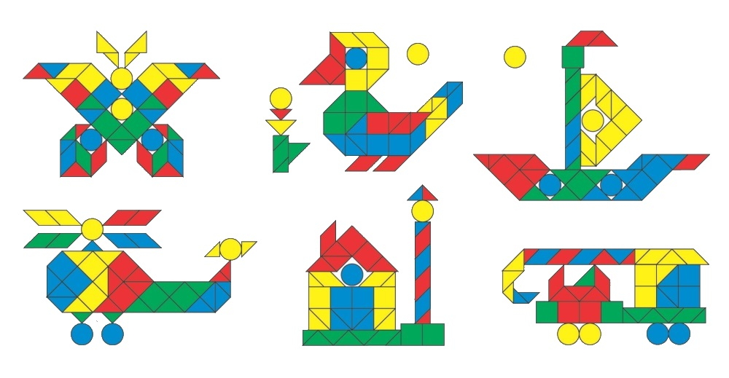

Участник №1 выкладывает симметрический узор из геометрических фигур на втором крыле у бабочки.

Воспитатель подходит к первому участнику и задает вопросы: “Какое задание вы выполняли? Какими геометрическими фигурами вы пользовались? Сколько квадратов вам понадобилось чтобы выполнить это задание? А треугольников? Давайте пройдем к нашему сказочному лугу, чтобы получить подсказку для дальнейшего маршрута. Чтобы наша пчелка поехала (полетела), мы должны ее запрограммировать. Участник открывает подсказку, воспитатель задает вопросы: “В каком направлении нужно двигаться пчелке? Какое количество шагов вам нужно пройти чтобы добраться до божьей коровки?

*Слайд 5 (На экране появляется красочная картинка божьей коровки)*

*Задание от божьей коровки.* «У каждой своё платье ».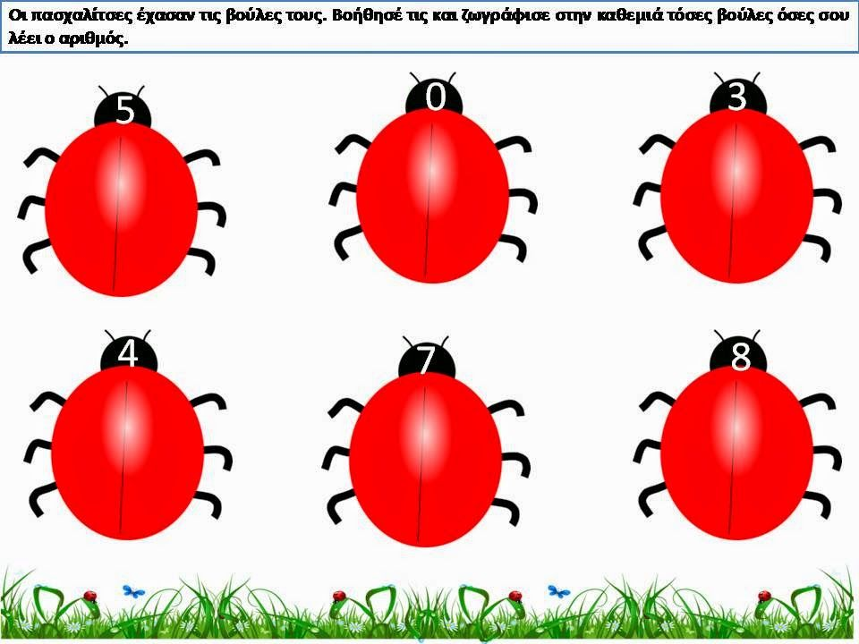

  

  

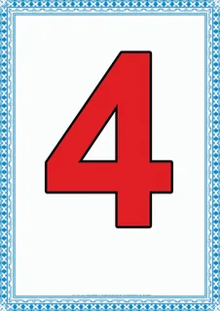  

Участник соотносит порядковый номер у каждой божьей коровки с количеством точек на её наряде и выкладывает их.

*Воспитатель подходит ко второму участнику и задает вопросы: Какое задание вы выполняли? На какой божьей коровке больше точек, а на какой меньше? Какой порядковый счет указан на божьих коровках?*

*Второй участник проходит к столу чтобы открыть подсказку. Воспитатель задает вопросы: В каком направлении должна двигаться пчелка? Какое количество шагов вам нужно пройти чтобы добраться до шмеля? Участник выполняет задание и возвращается на свое место.*

*Слайд 6 (На экране появляется красочная картинка шмеля)*

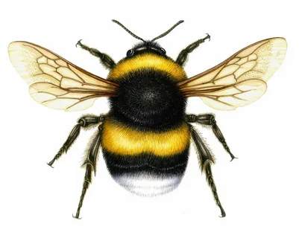

*Задание от шмеля*. «Расставь картинки от меньшего к большему и наоборот ” Участник расставляет картинки с изображением по возрастанию и убыванию”.

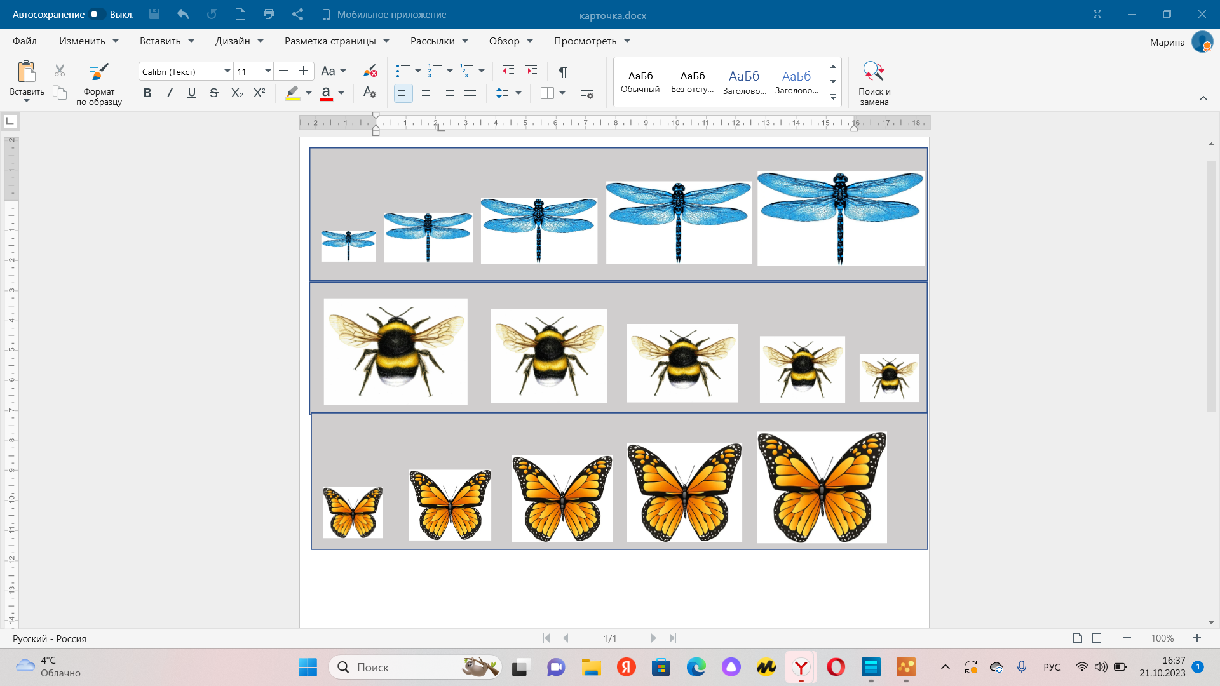

*Воспитатель подходит к следующему участнику и задает вопросы: Какое задание вы выполняли? Какое количество карточек с изображением бабочек, а с изображением стрекозы? Каких карточек больше: бабочек или стрекозы (поровну)? В каком порядке вы выкладывали карточки со шмелём?*

*Участник проходит к столу чтобы получить подсказку. Воспитатель задает вопросы: В каком направлении вам нужно двигаться? Сколько шагов вам нужно пройти чтобы добраться до стрекозы? Участник делает ход и проходит к своему столу.*

*Слайд 5- (На экране появляется красочная картинка стрекозы)*

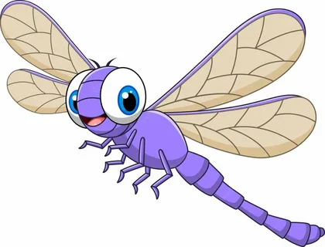

Задание от стрекозы “Разложи полоски по ширине”

Участник раскладывает полоски разные по ширине на образе осы.



Воспитатель подходит к следующему участнику и задает вопросы: Какое задание вы выполняли? Какие полоски по ширине вы использовали при выполнении данного задания? Какого цвета полоски? Сколько полосок широких, сколько узких.

Давайте пройдем к нашему столу и получим подсказку. Воспитатель задает вопросы: В каком направлении нужно двигаться пчелке? Сколько шагов ей осталось пройти до своего улья?

Последний участник заканчивает задания и проходит к своему столу.

*Воспитатель:*

*- Спасибо вам, что выручили нашу пчёлку и получили все подсказки, благодаря которым она смогла найти дорогу домой.*

*До свидания!*

Воспитатель:

- Уважаемые коллеги! Прошу Вас высказать свое мнение по поводу увиденного и услышанного сегодня мастер – класса.

1.Ваши впечатления, что нового для себя вы узнали, что возможно будете применять в своей работе с дошкольниками?

2.Все ли вам было понятно в содержании мастер – класса?

3.Полезна ли была вам информация мастер – класса?

Рефлексия:

Воспитатель:

Коллеги, вам нужно выбрать пчелку и приклеить ее на Улей,

Где:

Улыбающаяся пчёлка - Я доволен своей работой, мне все понравилось.

Грустная пчёлка - Работа не получилась, недоволен собой.

